EVALUACIÓN PA4 - PROCESO DE APRENDIZAJE 4

Curso: Algoritmo y Estructura de Datos Basados en Inteligencia Artificial
Institución
Programa / Carrera
Curso | Algoritmo y Estructura de Datos Basados en Inteligencia  Artificial
Docente(s)
Sección / NRC
Fecha

Integrantes del grupo (4 integrantes como base; máximo 5):
1. Nicolas Laura Camac
2. Juan Sebastian Ortiz Gutierrez
3. Nicolas Vara Vasquez
4. Fabrizio Sebastian Condori Pomazongo
5.

Datos generales de la evaluación
  - Tipo de evaluación: Trabajo grupal aplicado.
  - Cobertura temática: Sesiones 11 a 13 del sílabo.
  - Temas evaluados: recursividad, principio divide y vencerás, algoritmos recursivos de ordenamiento, grafos, DFS, BFS, A* y aplicaciones básicas en IA.
  - Duración sugerida: 140 minutos.
  - Modalidad: grupos de 4 estudiantes como base, máximo 5.

Aprendizajes esperados
  - Representa gráficamente un algoritmo recursivo y explica su lógica de ejecución.
  - Construye soluciones con recursividad y selecciona estrategias de ordenamiento recursivo para resolver problemas sobre estructuras de datos.
  - Modela un problema real mediante grafos y aplica búsquedas DFS, BFS y A* con criterio técnico.
  - Compara alternativas de solución y justifica cuál es la más eficiente o pertinente según el caso.
  - Organiza la entrega técnica en un repositorio GitHub con README claro y evidencia audiovisual de sustentación.

Indicaciones para los estudiantes
  - Lean el caso antes de desarrollar las actividades. Todas las respuestas deben estar argumentadas; no se calificará solo el resultado final.
  - Pueden resolver con pseudocódigo o con el lenguaje trabajado en clase, siempre que el procedimiento sea claro, ordenado y coherente.
  - Incluyan diagramas, recorridos, pasos de ejecución y justificación de decisiones técnicas cuando el enunciado lo solicite.
  - La entrega académica debe presentarse en un repositorio en GitHub. Se recomienda crear carpetas como
/docs, /src y /evidencias para ordenar el trabajo.
  - Dentro del README del repositorio deben colocar: propósito del trabajo, integrantes, instrucciones de ejecución o lectura, conclusiones del grupo y el enlace del video en YouTube.
  - El video en YouTube debe estar grabado con cámaras prendidas y explicar cómo resolvieron la evaluación, por qué tomaron esas decisiones y cómo funciona su solución.
  - Se recomienda publicar el video como “No listado” y compartir el enlace únicamente dentro del README del repositorio.
  - La solución final del grupo debe ser coherente, integrada y entendible para un lector externo.

Caso integrador de evaluación
Una institución educativa desea desarrollar un módulo llamado CampusNavigator IA para orientar a estudiantes dentro del campus. El sistema debe resolver tres necesidades: (1) ordenar resultados y recorridos mediante una estrategia recursiva, (2) modelar rutas entre ambientes, laboratorios y servicios usando grafos, y (3) recomendar recorridos o búsquedas adecuadas según el objetivo del usuario. El equipo deberá proponer una solución académica que evidencie análisis, diseño algorítmico y justificación técnica.

Actividades del examen

Actividad 1. Recursividad y trazabilidad del algoritmo (4 puntos)
  - Expliquen con sus propias palabras qué caracteriza a un algoritmo recursivo y cómo se relaciona con el principio divide y vencerás.
RPTA: las características de un algoritmo recursivo es aquel que se llama así mismo de ahí el nombre para resolver un determinado problema evitando la creación de mas código que acumule espacio simplificando el diseño.
  - Diseñen un algoritmo recursivo que permita calcular el número total de pasos necesarios para revisar una secuencia de puntos de control del campus.

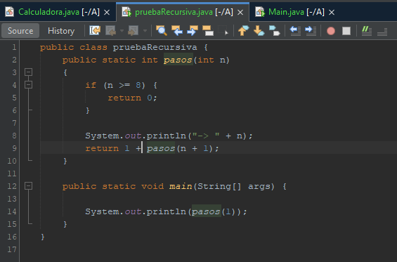

  - Realicen una traza manual de ejecución para un caso de prueba propuesto por el grupo con al menos 5 niveles o llamadas significativas.

Trazado manual:
pasos(1) → imprime "punto 1", retorna 1 + pasos(2)
pasos(2) → imprime "punto 2", retorna 1 + pasos(3)
pasos(3) → imprime "punto 3", retorna 1 + pasos(4)
pasos(4) → imprime "punto 4", retorna 1 + pasos(5)
pasos(5) → imprime "punto 5", retorna 1 + pasos(6)
pasos(6) → imprime "punto 6", retorna 1 + pasos(7)
pasos(7) → imprime "punto 7", retorna 1 + pasos(8)
pasos(8) → n >= 8, retorna 0 ← caso base

pasos(7) → 1 + 0 = 1
pasos(6) → 1 + 1 = 2
pasos(5) → 1 + 2 = 3
pasos(4) → 1 + 3 = 4
pasos(3) → 1 + 4 = 5
pasos(2) → 1 + 5 = 6 pasos(1) → 1 + 6 = 7 ← RESULTADO FINAL

  - Indiquen el caso base, el caso recursivo y el criterio de finalización del algoritmo.
Caso base:
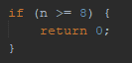

Caso recursivo:
Cuando n < 8
Retorna: 1 + pasos(n + 1)

Criterio de finalización:

Cuando n >= 8 finaliza el recorrido

Actividad 2. Ordenamiento recursivo aplicado (5 puntos)
  - Consideren un conjunto de tiempos estimados de desplazamiento entre puntos del campus.

1. Planteamiento del Problema y Propuesta del Vector
En cualquier campus universitario, los estudiantes y profesores necesitan optimizar sus traslados entre facultades, laboratorios, cafeterías y estacionamientos para no llegar tarde a sus actividades. Para modelar esto en programación, representamos esos tiempos de traslado mediante una estructura de datos lineal simple: un arreglo de enteros (int[]), donde cada posición almacena el tiempo estimado en minutos entre dos puntos específicos.
Para el desarrollo de esta actividad, propongo el siguiente vector de 8 valores con los tiempos de desplazamiento totalmente desordenados:
int[] tiemposCampus = {12, 4, 8, 1, 15, 7, 3, 10};
  - Propongan un vector de al menos 8 valores y desarrollen un algoritmo recursivo de ordenamiento para organizar los tiempos de menor a mayor.
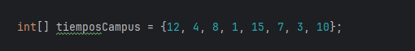
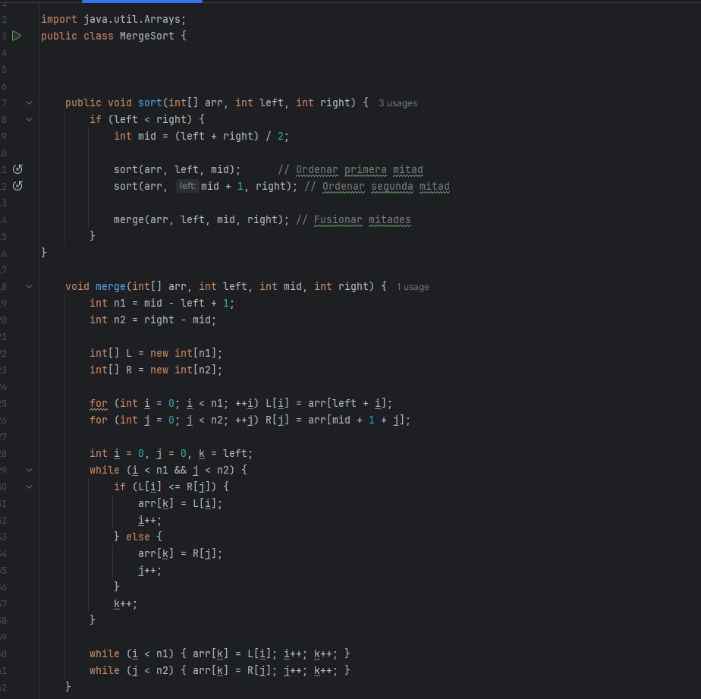

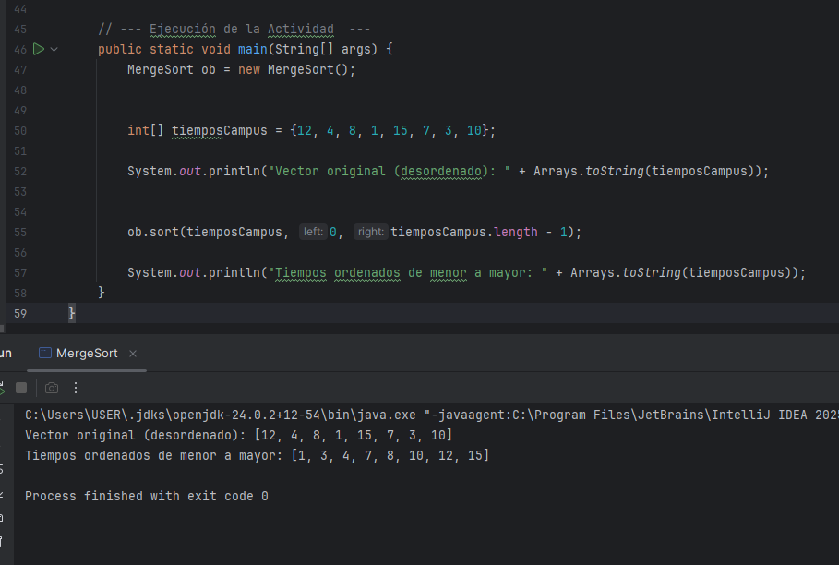
  - Expliquen paso a paso cómo se divide el problema, cómo se combinan los resultados parciales y por qué la estrategia recursiva resulta válida.

A. Cómo divido el problema
Para empezar, mi código no mueve los números de inmediato; primero descompone el problema calculando las posiciones en la memoria. Tomando los índices de los extremos (left = 0 y right = 7), calculo el centro usando la fórmula mid = (left + right) / 2.
Con esto, logro que mi vector original se parta conceptualmente en dos mitades: una izquierda [12, 4, 8, 1] y una derecha [15, 7, 3, 10]. Estas mitades vuelven a llamar al método sort para seguir partiéndose a la mitad hasta que llego a sub-arreglos de un solo número (como [12] o [4]). Al quedar un solo elemento, se alcanza mi caso base (porque la condición if (left < right) deja de cumplirse), lo que detiene las divisiones automáticas.

B. Cómo combino los resultados parciales
Una vez que tengo todos los tiempos separados, el método merge entra en acción para unirlos y ordenarlos de abajo hacia arriba. Lo que hace el algoritmo es comparar el frente de mis arreglos temporales L y R (revisando si el tiempo en L[i] es menor o igual al de R[j]). El número que sea más chico "gana" y lo vuelvo a meter en el arreglo original arr.
De esta forma, los números sueltos se convierten en parejas ordenadas (como [4, 12]), luego en bloques de 4, hasta que la última fusión junta las dos mitades grandes y me devuelve el vector final completamente organizado.

C. Por qué mi estrategia recursiva es válida
Esta solución es totalmente válida porque cumple con las dos reglas de oro de la recursividad. Primero, tiene un caso base bien definido (left < right), lo que garantiza que el programa no se quede ciclado en un bucle infinito y se detenga cuando ya no pueda dividir más. Segundo, tiene un progreso constante, ya que en cada llamada reduzco el espacio de trabajo exactamente a la mitad, asegurando que el algoritmo siempre termine y resuelva el ordenamiento con éxito.

  - Analicen de forma breve la eficiencia esperada del algoritmo elegido.

Eficiencia de Tiempo: Lo mejor de este algoritmo es que su velocidad es la misma para el peor, mejor y caso promedio. El término log n se debe a que divido el vector a la mitad en cada paso recursivo (para mis 8 datos, solo toma 3 niveles de división). El término n representa el esfuerzo de comparar y fusionar los elementos en el método merge. Al combinar ambos, aseguro que el programa ordenará los tiempos del campus de forma rápida, sin importar qué tan desordenados estén los datos al inicio.

Actividad 3. Modelado del problema con grafos y búsquedas (7 puntos)
  - Modelen el campus como un grafo con un mínimo de 7 nodos y 10 conexiones. Los nodos pueden representar ambientes, oficinas, laboratorios o servicios.
  - Presenten el grafo de manera gráfica y definan claramente si es dirigido o no dirigido.
  - Apliquen DFS y BFS desde un nodo de origen y muestren el orden de recorrido obtenido.
  - Planteen una situación donde sea pertinente usar A* y expliquen qué heurística simple utilizarían para aproximar la mejor ruta.
  - Comparen cuál búsqueda sería más conveniente en tres escenarios: exploración completa, búsqueda de proximidad y ruta recomendada con criterio heurístico.

Respuesta:

Para el módulo CampusNavigator IA se propone representar el campus como un grafo no dirigido y ponderado. Es no dirigido porque los estudiantes pueden desplazarse en ambos sentidos entre los ambientes, y es ponderado porque cada conexión tiene un tiempo aproximado de traslado en minutos.

1. Nodos del grafo
Código | Nodo / ambiente del campus
EP | Entrada Principal
BI | Biblioteca
LAB | Laboratorio de IA
AU | Aulas
CAF | Cafetería
SEC | Secretaría
EST | Estacionamiento
AUD | Auditorio

2. Conexiones del grafo
Las conexiones propuestas cumplen con el mínimo solicitado, ya que se emplean 8 nodos y 13 conexiones.
Conexión | Tiempo estimado
Entrada Principal - Biblioteca | 4 min
Entrada Principal - Cafetería | 6 min
Entrada Principal - Estacionamiento | 3 min
Biblioteca - Laboratorio de IA | 5 min
Biblioteca - Aulas | 4 min
Cafetería - Aulas | 3 min
Cafetería - Secretaría | 5 min
Cafetería - Estacionamiento | 4 min
Laboratorio de IA - Aulas | 2 min
Laboratorio de IA - Auditorio | 6 min
Aulas - Secretaría | 4 min
Secretaría - Auditorio | 3 min
Estacionamiento - Auditorio | 9 min

3. Representación gráfica

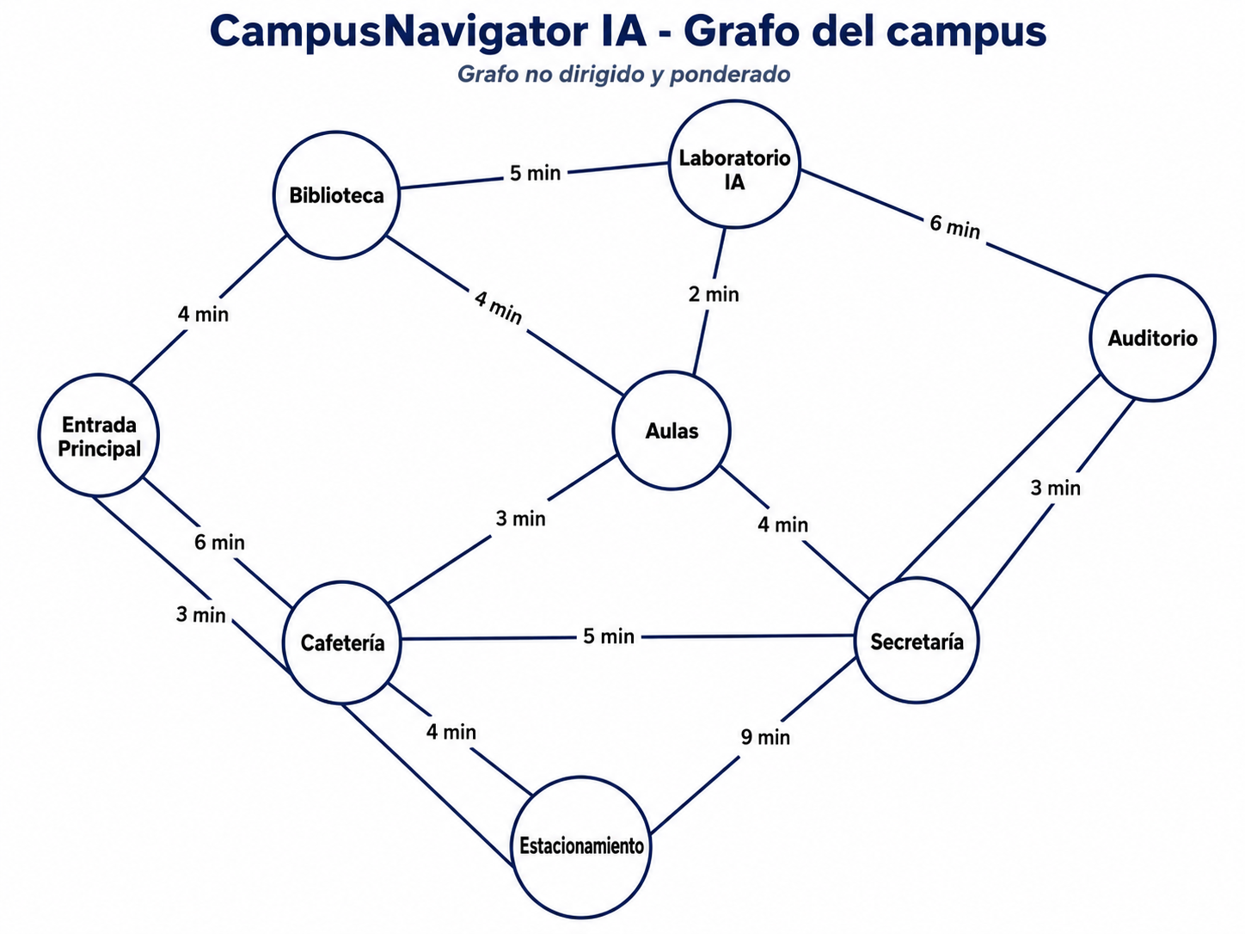

/* Esta es la estructura del grafo*/

EP --4-- BI
EP --6-- CAF
EP --3-- EST
BI --5-- LAB
BI --4-- AU
CAF --3-- AU
CAF --5-- SEC
CAF --4-- EST
LAB --2-- AU
LAB --6-- AUD
AU --4-- SEC
SEC --3-- AUD
EST --9-- AUD

4. Recorrido DFS
Se toma como nodo inicial la Entrada Principal. La búsqueda DFS avanza en profundidad, es decir, intenta recorrer una rama completa antes de retroceder y revisar otras alternativas.
Orden de recorrido DFS:

Entrada Principal -> Biblioteca -> Laboratorio de IA -> Aulas -> Cafetería -> Secretaría -> Auditorio -> Estacionamiento

Este recorrido es útil cuando se desea explorar completamente el campus o verificar todos los ambientes conectados desde un punto inicial.

5. Recorrido BFS
También se toma como nodo inicial la Entrada Principal. La búsqueda BFS trabaja por niveles, revisando primero los nodos más cercanos al origen antes de avanzar a nodos más lejanos.
Orden de recorrido BFS:

Entrada Principal -> Biblioteca -> Cafetería -> Estacionamiento -> Laboratorio de IA -> Aulas -> Secretaría -> Auditorio

Este recorrido resulta conveniente cuando el sistema necesita ubicar ambientes cercanos al estudiante, como biblioteca, cafetería o estacionamiento.

6. Uso de A* en CampusNavigator IA
Una situación pertinente para usar A* sería cuando un estudiante ingresa por la Entrada Principal y desea llegar al Laboratorio de IA en el menor tiempo posible. A diferencia de DFS o BFS, A* combina el costo real recorrido con una estimación del costo restante hasta el destino.
La función que utiliza A* es:

f(n) = g(n) + h(n)

Donde g(n) representa el costo real acumulado desde el origen hasta el nodo actual, y h(n) representa una heurística, es decir, una aproximación del tiempo restante hasta llegar al destino.
Para este caso se propone como heurística una estimación simple de cercanía al Laboratorio de IA, expresada en minutos:
Nodo | h(n) hacia Laboratorio de IA
Entrada Principal | 7
Biblioteca | 4
Cafetería | 5
Estacionamiento | 8
Aulas | 2
Secretaría | 5
Auditorio | 6
Laboratorio de IA | 0

Evaluación inicial desde Entrada Principal:
Nodo vecino | g(n) | h(n) | f(n) = g + h
Biblioteca | 4 | 4 | 8
Cafetería | 6 | 5 | 11
Estacionamiento | 3 | 8 | 11
A* selecciona Biblioteca porque tiene el menor valor de f(n). Luego, desde Biblioteca se evalúan sus siguientes
opciones:

Nodo vecino | g(n) | h(n) | f(n) = g + h
Laboratorio de IA | 9 | 0 | 9
Aulas | 8 | 2 | 10
Por lo tanto, la ruta recomendada es:

Entrada Principal -> Biblioteca -> Laboratorio de IA
Costo total estimado: 4 min + 5 min = 9 minutos.

7. Comparación de búsquedas
Escenario | Búsqueda más conveniente | Justificación
Exploración completa del campus | DFS | Permite recorrer el grafo en profundidad y verificar todos los ambientes conectados. Es útil para revisiones o inspecciones generales.
Búsqueda de proximidad | BFS | Revisa primero los nodos cercanos al punto de inicio. Es útil cuando el estudiante necesita ubicar rápidamente ambientes próximos.
Ruta recomendada con criterio heurístico | A* | Considera el costo real y una estimación hacia el destino, por lo que ayuda a recomendar una ruta más eficiente.

En conclusión, DFS permite explorar el campus de manera profunda, BFS ayuda a encontrar ambientes cercanos y A* resulta más adecuado cuando se busca una ruta recomendada hacia un destino específico considerando una heurística. Por ello, para CampusNavigator IA, A* sería la mejor alternativa para orientar al estudiante cuando desea llegar rápidamente a un ambiente determinado.

Actividad 4. Sustento técnico y cierre grupal (4 puntos)
  - Redacten una conclusión grupal donde indiquen qué aprendieron al combinar recursividad y grafos para resolver un problema real.

Como grupo, aprendimos que la combinación de la recursividad y los grafos permite resolver problemas reales de forma organizada y eficiente. La recursividad facilitó la descomposición de problemas complejos, como el recorrido y ordenamiento de información, mientras que los grafos permitieron representar de manera clara las relaciones entre los diferentes ambientes del campus y aplicar algoritmos de búsqueda para encontrar recorridos adecuados.
La integración de ambas técnicas nos permitió comprender que una solución no solo debe funcionar correctamente, sino también ser eficiente, escalable y fácil de mantener. Además, observamos que la elección del algoritmo adecuado depende del objetivo del problema, ya sea explorar todos los nodos (DFS), encontrar los ambientes más cercanos (BFS) o recomendar la mejor ruta considerando costos y heurísticas

  - Justifiquen por qué la solución propuesta es pertinente para un entorno educativo y qué mejoras podrían incorporar en una segunda versión.

La solución propuesta es pertinente para un entorno educativo porque facilita la orientación de estudiantes dentro del campus mediante rutas organizadas y tiempos estimados de desplazamiento. Asimismo, permite comprender de manera práctica cómo los algoritmos de búsqueda y las estructuras de datos pueden aplicarse para resolver situaciones cotidianas dentro de una institución educativa.
Como mejoras para una segunda versión se podrían incorporar:
- Actualización de rutas en tiempo real según eventos o restricciones del campus.
- Integración con mapas interactivos y geolocalización.
- Recomendaciones personalizadas según el perfil del estudiante (laboratorios, aulas, biblioteca, cafetería, etc.).
- Cálculo de rutas considerando horarios, congestión o accesibilidad para personas con discapacidad.

  - Describan brevemente cómo organizarán la entrega en GitHub y qué evidencias incluirán en el README.

Estructura del Repositorio:
- 📁 /src: Contendrá el código fuente en Java, organizado de manera limpia (clases MergeSort.java, Grafo.java, CampusNavigator.java y la clase principal Main.java).
- 📁 /docs: Almacenará la documentación técnica del proyecto, el informe final de la evaluación en formato PDF y los diagramas del grafo del campus.
- 📁 /evidencias: Espacio dedicado a capturas de pantalla de las ejecuciones exitosas de la consola, logs de los recorridos y recursos gráficos adicionales.

Contenido del README
El README incluirá:
- Título del proyecto.
- Integrantes del grupo.
- Objetivo del trabajo.
- Descripción general de la solución propuesta.
- Explicación de los algoritmos utilizados (Recursividad, DFS, BFS y A*).
- Instrucciones para ejecutar o revisar el proyecto.
- Conclusiones del grupo.
- Enlace al repositorio.
- Enlace al video de sustentación en YouTube.

Entregables esperados
  - Documento principal del examen resuelto en PDF o DOCX convertido a PDF.
  - Repositorio en GitHub con el desarrollo del grupo.
  - README del repositorio con: título del trabajo, integrantes, breve explicación de la solución, instrucciones de revisión y enlace del video en YouTube.
  - Video en YouTube con cámaras prendidas, donde todos los integrantes participen explicando cómo resolvieron el trabajo y por qué llegaron a esa solución.

Rúbrica de calificación (20 puntos)

Criterio | Logro  destacado | Logro esperado | En proceso | Inicio | Puntaje
Comprensión del problema y pertinencia de la propuesta | Analiza el caso con claridad, identifica necesidades y propone una solución coherente y  aplicable. | Comprende el caso y propone una solución adecuada con leves omisiones. | Comprende parcialmente el caso o la propuesta es incompleta. | Presenta una lectura superficial o una solución poco pertinente. | 0-4
Uso de recursividad y análisis del algoritmo | Diseña correctamente el algoritmo recursivo,  explica su | Diseña un algoritmo recursivo adecuado y lo  explica de | El algoritmo funciona de manera parcial o con  debilidades de | El algoritmo es incorrecto o no evidencia comprensión de  la recursividad. | 0-4

Criterio | Logro  destacado | Logro esperado | En proceso | Inicio | Puntaje
 | lógica y analiza su funcionamiento  con precisión. | manera suficiente. | explicación.
Modelado del grafo y aplicación de DFS, BFS y A* | Construye un grafo claro y aplica las búsquedas con criterio técnico y buena  justificación. | Modela el grafo y aplica las búsquedas correctamente con sustento suficiente. | El modelado o la aplicación de búsquedas presenta errores parciales. | No modela adecuadamente el grafo ni aplica correctamente las búsquedas. | 0-4
Repositorio en GitHub y calidad del README | Entrega repositorio ordenado, con estructura clara y README  completo, comprensible y bien  presentado. | Entrega repositorio funcional y README  suficiente con información principal. | El repositorio o README existe, pero está incompleto o desordenado. | No entrega repositorio o el README es  insuficiente para revisar el trabajo. | 0-4
Video en YouTube con cámaras prendidas y explicación de la solución | El video está enlazado en el README,  muestra cámaras prendidas y explica con claridad cómo resolvieron y por qué eligieron esa  solución. | El video cumple la mayor parte de lo solicitado y permite comprender la solución del grupo. | El video está incompleto, poco claro o no evidencia suficientemente la participación del equipo. | No se presenta el video solicitado o no cumple con la evidencia mínima requerida. | 0-4

